Муниципальное общеобразовательное учреждение «Сидоровская средняя общеобразовательная школа» ИНН 2268002164, 658638, Алтайский край, Романовский район, с. Сидоровка, ул. Школьная, 2, т. 8(385 61) 23-3-76, sidschool@rambler.ru.

Конкурс
«Информационно коммуникативные технологии в образовании – 2014»

Номинация
«Современное внеклассное мероприятие с поддержкой ИКТ».

Тема:

«Родной земли душа и память»

Авторы:
Лавриненко Наталья Николаевна (классный руководитель 6 класса)
Кузнецова Валентина Анатольевна (классный руководитель 9 класса),
Ященко Мария Андреевна (классный руководитель 11 класса).

2014 г.

Родной земли душа и память.
Форма: литературно-музыкальный репортаж.
Цели:
- расширить знания обучающихся о родном крае;
- воспитывать у детей любовь к малой родине.
Оборудование: карта Алтайского края; стенды с видами Алтая; выставка книг об Алтайском крае, Романовском районе, людях села; краеведческие материалы музея школы, фотографии известного писателя-земляка Морозова В.В., его произведения.
Эпиграфы:
Сл 1.(на фоне песни « Малиновый звон»
Сл 2-3. ''Все для тебя в родном краю!
Ты всех счастливее на свете''
(Е.Трутнева)
Сл 4-5.
''Мы пишем Родина с большой
и пишем с малой буквы, но с одинаковой душой –
впервые в жизни будто.''
Сл 6. ( Н. Черкасов)
Ведущий 1. (звучит песня в исполнении М. Евдокимова «Алтай»)
Есть на шаре на земном
Разные края,
Но только там,
Где отчий дом,
Родина моя!
Ведущий 2.
Ребята, сегодня мы с вами в очередной раз поговорим о малой родине – о нашем родном Алтайском крае, районе и селе, потому что 2014-15 годы богаты знаменательными датами. Именно им мы посвящаем наш разговор, который назвали «Родной земли душа и память».

Сл 7. Ученик 1: Мой милый, дорогой Алтай –
Прекрасный и любимый край.
И здесь, в родном своём краю,
Живу я просто как в раю.

Сл 8.Ученик 2. Снега лежат у нас зимою,
Сверкая шубой дорогою.
Весной природа оживает,
Снега под жарким солнцем тают.

Сл 9. Ученик 3. А лето щедрое у нас!
Могу я в день по сотне раз
Купаться, плавать, загорать,
На улице весь день гулять . . .

Сл10. Ученик 4. А вот и осень наступила,
Листву вокруг позолотила,
Под добрым золотым дождём,
Мы в школу весело идём!
Сл 11.
Ведущий 1. (на фоне музыки об Алтае)

Есть на карте России Величавый Алтай.
Многолик, многогранен этот сказочный край.
Снежные вершины - словно до небес,
Горные вершины и могучий лес.
Дух парит крылатый высоко в горах,
Отражаясь в водах, словно в зеркалах.
Водопады, реки песнь свою поют,
А цветы и травы за собой зовут:
Красоту Алтая не пересказать -
Это нужно видеть, сердцем ощущать.

Сл. 12 – 14
Ведущий 2.

На Алтае 12 городов, 13 рабочих посёлков, 65 сельских районов, среди них есть Романовский район. Ребята, а знаете ли вы, что наш район имеет свою символику? В 2005 году геральдическим советом при президенте РФ был принят герб, который теперь располагается на стеле нашего района. (Приложение 1)

Сл. 15-20
Ведущий 1.
Первая знаменательная дата - 70 - летие Романовского района - широко отмечалась общественностью, где были награждены лучшие люди нашего села.

Сл 21.
Ведущий 2.
( Песня «Громыхает Гражданская война»)
На территории района расположен ряд историко-революционных памятников: братская могила коммунистов села Гилев - Лог, расстрелянных в июле 1920 года бандой Плотникова; братская могила коммунистов села Гуселетово, братская могила партизан села Мормыши, братская могила партизан села Сидоровки.

Сл 22
Ведущий 2.
Наше село богато революционным прошлым. В этом году 18 октября исполняется 95 лет сидоровскому бою с белогвардейцами.
Учитель истории:
Гражданская война 1918- 1920 гг. Страшное, полное трагических событий время. 1919 год был переломным, самым трудным. В Сибири, в тылу колчаковских войск, образовался партизанский край, его столицей стало село Солоновка Волчихинского района. Объединил все партизанские отряды наш «алтайский Чапаев» - Е. М. Мамонтов. Колчак издал приказ - уничтожить партизан, поэтому с четырех сторон, почти одновременно, наступали белые, сжимая партизанские отряды. Е.М. Мамонтов решил разбить их по частям. Первый бой был дан в Сидоровке 18 октября 1919году. Игнатий Громов, помощник командира, вспоминал о нем в книге «Сыны Алтая и Отечества» часть III( стр.112-114):
«Отряд белых подполковника Когутневского двигался к селу Сидоровскому и насчитывал 1500 человек пехоты, 400 казаков 7-го Тобольского полка при 6 орудиях и 18 пулеметах. У партизан же был неполный, еще толком не оправившийся после поражения в Ленька, 2-ой Славгородский полк и 6-ой Кулундинский полк, сформированный на ходу из отрядов И. Громова и В. Кузнецова, пополненный из добровольцев – беженцев. В полку было 12 кавалерийских эскадронов, 4 пехотных роты и всего 7 пулеметов.
Партизаны окопались в канавах за селом, за нынешним гаражом, на улице Донской. И вот показались колчаковцы, открывшие артиллерийский и пулеметный огонь. Видя, что партизаны не стреляют, пошли в полный рост. Такая атака называется «психической», ее цель - морально сломить партизан. Нагнать на них страху. Партизаны же подпустили их на 150- 200 шагов и ударили из всех видов оружия. Первую цепь как косой скосило. Колчаковцы отошли и стали окапываться. Две атаки отбили партизаны, но заканчивались патроны, нужно было что- то предпринять. Е.М Мамонтов решил посадить мужиков, мальчишек на коней, присоединить их к кавалерии Стоволкова, напугать врагов внезапностью и количеством. Так и сделали. Когда эта конница с криками «Ура!» выбежала из района речки Коновалихи, белые подумали, что к красным партизанам подошла помощь и отступили до села Баева».
С.Е. Ельников - участник этого боя, вспоминал: «Белых очень много осталось в степи убитыми. Партизаны тоже понесли потери. Погибших в бою 36 партизан похоронили в братской могиле; она находится на старом кладбище нашего села. Среди убитых - сидоровцы: Д. Петров, Рожков. Аксенов, Удодов. Комбат Ельников, Т. Жигальцев, С. Романов, Иващенко».
Другое событие времен Гражданской войны на территории нашего района связано с памятником, который находится у дороги между нашим селом и Дубровино. Простая гранитная плита, на которой высечен силуэт связанного человека, и под ним надпись: «Остановись, товарищ, поклонись святой памяти 12 земляков – коммунистов, зверски убитых здесь белогвардейцами в 1920 году». Вокруг невысокая железная ограда, необъятный простор, голубое небо и колки. Как будто природа тоже оберегает память о коммунистах села Гилев- Лог, об их подвиге. Что же это за подвиг?
22 июля 1920 года банда Плотникова ворвалась в Гилев - Лог, арестовала 13 коммунистов, предложив отречься от партии и вступить в их банду. Они отвергли это предложение. Тогда их посадили на подводы и повезли в степь. Возницы, которых почему- то пощадили, вспоминали: «Жара, пыль. Пытается убежать Васичев Иван, пуля догоняет его. Раненный в живот, он остается лежать в степи. Остальных привозят на место, где стоит обелиск. Еще раз Плотников предлагает купить жизнь отречением от партии. «Мы не Иуды и не Плотниковы, чтобы изменить своему делу. Жили и умрем большевиками»,- гордо бросает ему Николай Серебренников. И тут же сабли врезаются в спину, выпарывая ремни из его кожи. «Кто следующий готов за Коммунию голову сложить?»- издевается бандит. « Пусть буду я»,- заявил кузнец Илья Данилович Паценко и вышел навстречу смерти. Ему срубили голову. Началась зверская расправа. Поглумился Плотников и его банда и над убитыми. Он приказал: «Сложите их шеями в центр, ногами врозь, как цветок. Пусть цветет их Коммуния». От запекшейся крови героев в центре образовался кровавый круг, как сердцевина цветка». ( Материал взят из книги «Романовский район» Барнаул, 2008, стр.16- 19.)
Страшные события… Мы говорим об этом сегодня, чтобы хранить о героях память. И хочется верить, что вы никогда не будете свидетелями, или не дай, Бог, участниками такой кровавой мясорубки под названием - Гражданская война, которая идет сейчас, набирая обороты, в братской Украине.

Ведущий 1. Богата историческими событиями наша земля. Её пульс бьется в ритме истории нашей родины. Весной этого года мы отмечали знаменательную дату – 60летие освоения целинных и залежных земель. В результате освоения залежных земель на карте района появился поселок Тамбовский.
Сл 23. (Песня «Здравствуй, земля целинная».)

Ученик 1.
В далекой степи, Кулундинской.
Среди тополей и берез
Построен поселок Тамбовский,
Целинникам славу принес.

Сл 24-25.
Ученик 2.
Воспоминания первоцелинника М. Дрогалёва, прибывшего на освоение целины из Верхоянска в наш район. Первая запись датируется 23 февраля 1954года. (материал взят из книги «Романовский район» стр. 238- 240). «Вчера - знаменательный день в моей жизни и в жизни всего комсомола - было совещание в Кремле. Нас собралось много, чуть не полон Большой зал. Впервые я увидел руководителей нашей партии и правительства. Зал долго гремел овацией. Выступали наши ребята. Сколько энтузиазма!»
«1марта. Сегодня встретил нас Барнаул. Встретил очень хорошо… Несколько дней подряд задумываюсь над одним вопросом. Всюду нас встречают, как героев. Даже неудобно. Мы еще ничего не сделали, а нам кругом почет. Невольно зарождается чувство страха, а вдруг не оправдаем большого доверия, вдруг случится, что - нибудь, что выше наших сил, чего мы при всем желании не в состоянии сделать. Тогда что? Стыда не оберешься».
«13 марта. Обосновались на новом месте. Расквартировались в палатках на голом пустыре. Очень интересно. Сплошная романтика».
«20 марта… Горячее время. Обустраиваемся. Сегодня закончили строительство первого дома на первой улице. Держись, целина!»
«26 апреля войдет в историю. В этот день мы начали подъем целины… Первый пласт целины бригадир поручил поднимать мне. Очень волновался. Так волновался лишь тогда, когда принимали в комсомол. Боялся, вдруг трактор не потянет сразу – позор на всю бригаду, на весь Алтай. Сердце замерло, когда включил первую скорость и стал медленно опускать сцепление, но ничего, потянул. Сбавил, правда, обороты, но потянул сразу. Когда дал круг, поздравляли все».
«Вот такая лихая молодежь, с бодрящим духом романтики прибыла на целинные земли, без жизненного багажа за плечами, в большинстве случаев без трудовой биографии. Так начиналось покорение целины».

Ведущий 2.
С эпопеей целины пос. Тамбовский связана биография нашего земляка Шакалова Григория Васильевича, заслуженного агронома РФ.
Первоцелинниками нашего села были семьи – тружеников: Липских и Титовых которые впоследствии стали трудовыми династиями.

Сл. 26-30
Ведущий 1.
Ровесником целины является наш односельчанин писателя и журналиста Вячеслава Валентиновича Морозова, которому 4 июля этого года исполнилось бы 60 лет.
Именно такую жизнь, короткую, но яркую прожил Вячеслав Валентинович Морозов, прочный след оставил в душах многих людей, прославил нашу школу, село и край. О нем мы сейчас и расскажем. Выпускник нашей школы, писатель, журналист, член Союза писателей СССР, а затем России, человек, который жил по правде… Родился Вячеслав в1954г 4 июля в семье учителей: Валентина Семеновича и Веры Яковлевны. Уже подростком Слава обладал обширными знаниями. К началу 8 класса он прочитал все книги в школьной и сельской библиотеках плюс книги из домашней библиотеки, которая была не меньше школьной. Отец Валентин Семенович мечтал и видел в сыне хорошего врача. Но не вышло. Понял Слава, что это не его призвание и со 2-го курса мединститута он отправился в армию – ВДВ, всю жизнь гордился тем, что служил в десантных войсках, породнился с небом.
Кроме этого, к этому времени он уже серьезно занимался альпинизмом. Имел I разряд и награды. В числе других покорял самые высокие вершины СССР – Пик Ленина, Пик Коммунизма. Дальше – поиски самого себя, проба в различных профессиях (Слава работал и помощником машиниста). Позже вспоминал, как машинист дядя Ваня пытал Вячеслава: «Вот ты много читаешь, вот скажи мне, кто написал: «Пей, хлопцы, пока тут – на том свете не дадут?» И на ответ, что это фольклор, говорил: «Нет, это Пушкин написал. Только гению могут принадлежать такие великие слова».
Несколько лет проработал Слава в нашей районной редакции газеты «Горизонт» (тогда она называлась «Знамя Октября»). Новичок отличался неординарностью мыслей и нестандартностью мышления. Днем писал для газеты, ночью – для души (так родились первые произведения). Затем переезд в Барнаул: работа журналистом и на радио, однокомнатная квартира всегда полна друзьями. И всем рядом со Славой было легко и просто. Но и Барнаул оказался лишь вехой в судьбе Вячеслава.
В начале 80-х годов прошлого столетия – очередной крутой поворот. На сей раз он отправился в столицу нашей Родины Москва, где возможности состояться как творческой личности весьма велики. Там он и окончил литературный институт им. Горького, работал заместителем главного редактора журнала «Наш современник», был принят в Союз писателей, побывал в горячих точках страны и ближнего Зарубежья, где действовал всегда в одиночку: брал телекамеру и сначала шёл на блок пост одной стороны, затем – на блок пост другой стороны. Убить могли в любой момент. Его несколько раз арестовывали, допрашивали, угрожали, отбирали отснятые материалы, а в Южной Осетии даже приговорили к расстрелу как грузинского шпиона. И только вмешательство российских властей спасло ему жизнь. Всего у В. Морозова 7 крупных произведений и очень много статей, примечаний и очерков. Самые значимые книги «Россия: век уходящий», в ней интервью и беседы с известными людьми России, а также «Будь ты проклят, Иуда», повесть «Цхенвал», роман «Адмирал ФСБ». Замечательно играл на гитаре, пел песни. Одна из любимых песен со словами:
Уходит поезд в небеса – счастливый путь!
Ах, как нам хочется, как нам всем хочется не умереть, а именно уснуть…
Славин поезд отправился или ушёл 24 октября 2010 года. По православному обычаю его отпели в церкви. Весть о безвременной кончине разнеслась мгновенно. Поминали родственники, друзья, знакомые не только в Москве, но и в Барнауле и в Романово. Светлая ему память!
Сл. 31 (Песня из кинофильма «Высоцкий», Уходит поезд в никуда – счастливый путь, ах, как нам хочется не умереть, а именно уснуть).

Сл. 32
Ведущий 1.
Трагической страницей истории была и остается ВОВ. Великая Победа выстрадана миллионами людей, 70-летие которой мы будем праздновать в мае 2015 года. Ни одну семью не обошла стороной эта «мировая бойня», более 400 человек ушли на фронт в первые дни войны и больше половины из них не вернулись. Среди них есть ваши прадедушки, имена которых высечены на гранитных плитах у памятника «Солдату - Освободителю». К большому сожалению, недавно ушел из жизни последний ветеран села Дорошенко Павел Иванович, а в районе их осталось всего пятеро.
Этой дате еще будут посвящены мероприятия в селе и школе, а сегодня мы с вами в память о них возложим цветы к нашему монументу. Это почетное право предоставляется: представителям трех классов.

Ведущий 1. Ребята, сегодня нельзя не вспомнить еще одну трагическую дату: 10 лет трагедии в Беслане. Первоклашки, которые пережили ужасы тех страшных трех дней, сегодня переступили порог школы одиннадцатиклассниками, а погибших просим почтить минутой молчания. (муз. заставка, метроном)

Сл 34-35.
Но жизнь продолжается! Как здорово, что там восстановился мир и порядок, и над нами голубое небо и яркое солнце. Мы от всей души желаем вам успехов в учебе, а выпускникам удачи на экзаменах. В добрый путь!!!! (Звучит песня «Здравствуй, новый учебный год»)

Приложение 1.

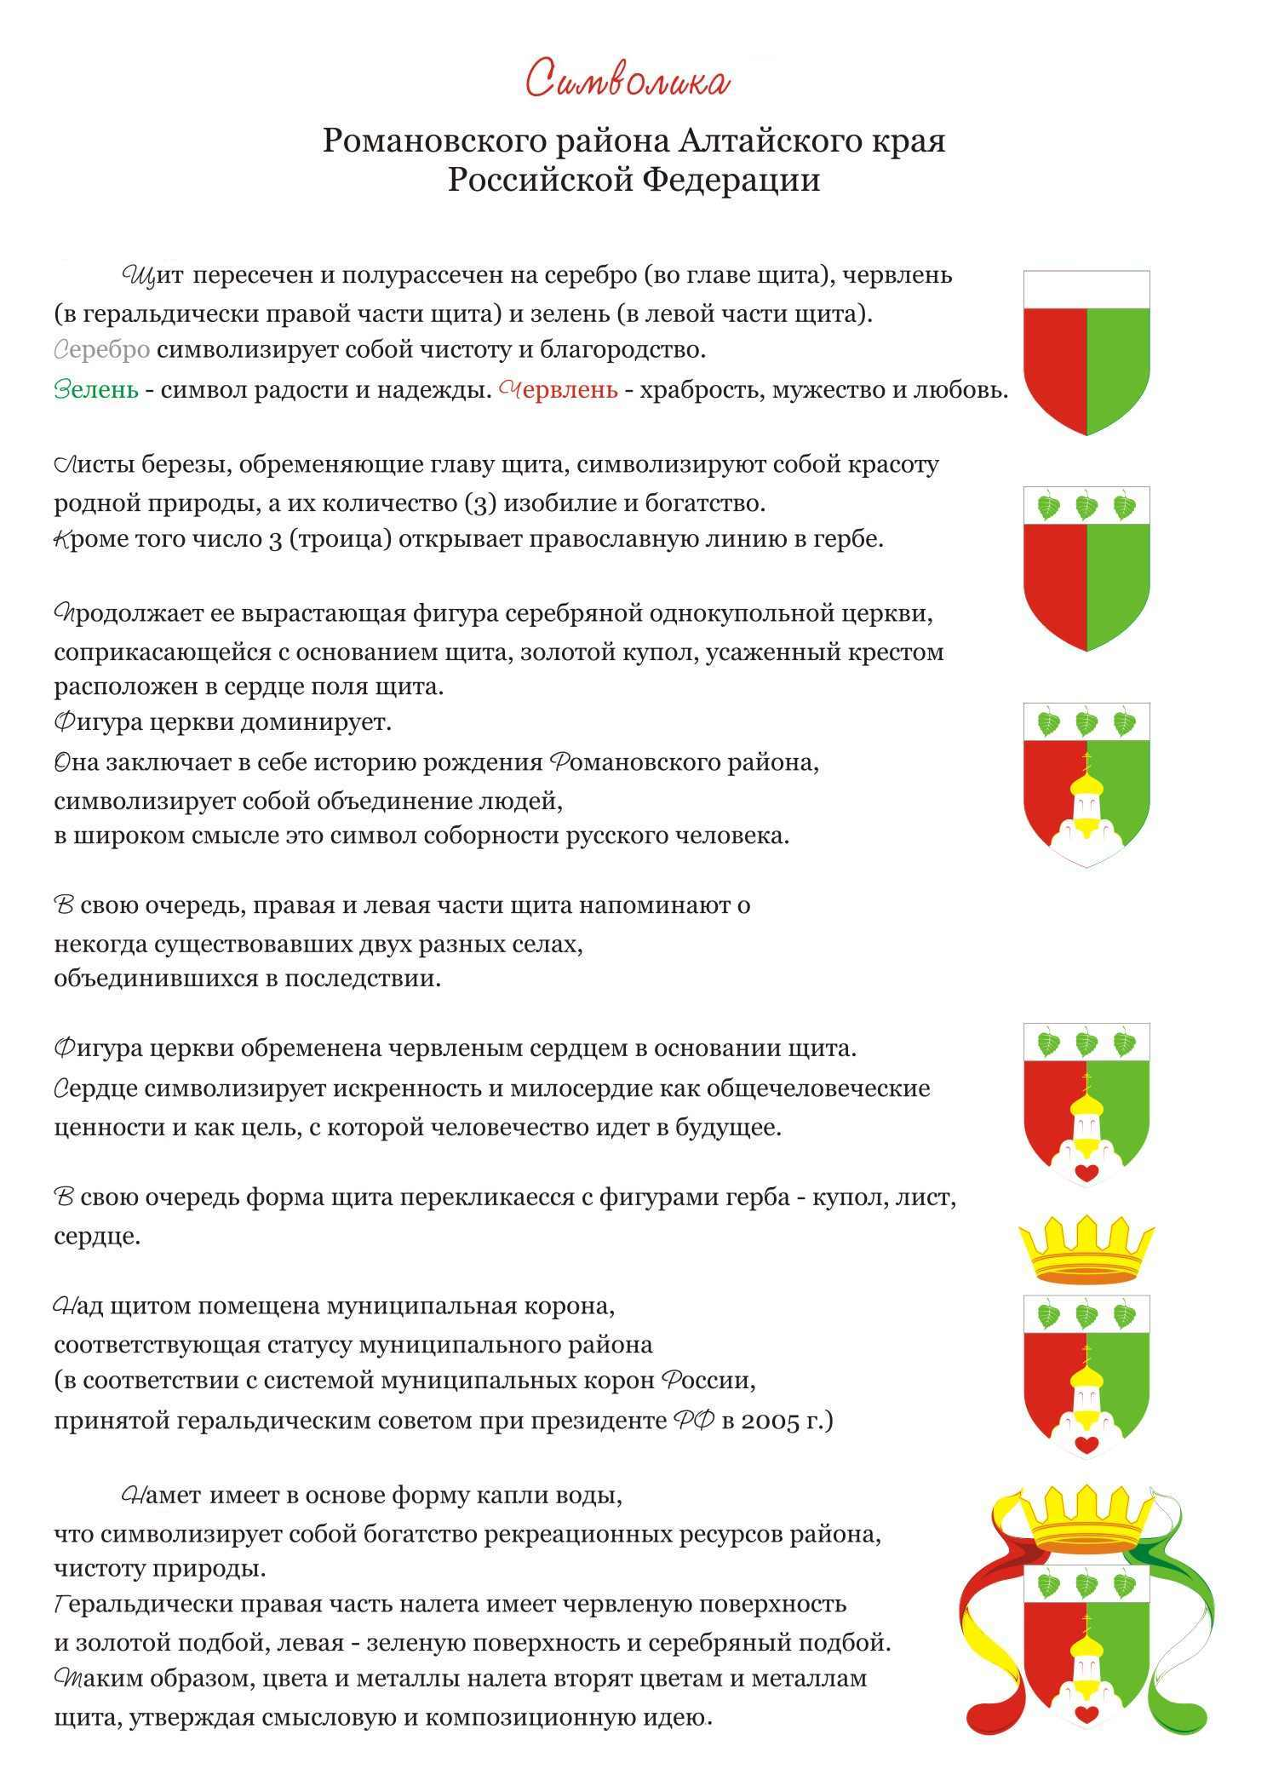

Литература:

- 1 Книга «Сыны Алтая и Отечества» часть III:. Аксютин Ю.В., Волобуев О.В. «ХХ съезд КПСС: новации и догмы.» М. 1991 год

- Барсуков Н.А. и др. «ХХ съезд КПСС и его исторические реальности. » М. 1991 год
3. Волобуев О., Кулешов С. История и перестройка. Публицистические заметки. М., 1989, 284 с.
4. Волкогонов Д. Вызвать и предупредить. Международный ежемесячник "Совершенно секретно".N4 (59), 1994, стр.6-7
5. Жариков А.Б. «История совхоза «Романовский» Барнаул 2009.
6. Хрущёв Н.С. «Строительство коммунизма в СССР и развитие сельского хозяйства» Том 2,4,5 М. 1962 год
7. Хрущёв С.Н. «Пенсионер союзного значения» М. 1978
8. Книга «Романовский район» Барнаул, 2008

9. книги В. Морозова:
- «Россия: век уходящий», М. Фонд содействия развитию социальных и политических наук, 1999.
- «Будь ты проклят, Иуда»,
- повесть «Цхенвал»,
- газета «Горизонт», от 18 января 2011. Статья «О человеке, который жил по правде».
- «Непридуманные истории», Литературный фонд «Август», 2012.
- «Лысая гора», Толдом, 1996.
- роман «Адмирал ФСБ».

